
GIMNASIO LOS PIRINEOS
Centro Educativo integral de Bogotá- CEIB
“Educación con perspectiva EMPRESARIAL y FINANCIERA
fundamentada en Valores y en la enseñanza del idioma INGLES”



TALLER DE RECUPERACIÓN
Este taller debe ser realizado en el cuaderno, en perfecto orden. El taller será presentado en la siguiente clase o cuando el docente indique y deberá ser sustentado.
ASIGNATURA | ESPAÑOL | CURSO | 11 | PERIODO | 4 | FECHA
TEMA | RECUPERACIÓN: ENSAYO, DEBATE, ANÁLISIS DE MEDIOS Y FAKE NEWS, LECTURA CRÍTICA, FILOSOFÍA DEL LENGUAJE Y LITERATURA CONTEMPORÁNEA GLOBAL
TALLER DE RECUPERACIÓN · GRADO ONCE · CUARTO PERIODO
📋 Instrucciones
Valor: el taller vale el 100 % y la sustentación escrita vale el 50 %.
Requisito: presentar el taller completamente elaborado en el cuaderno es prerrequisito para presentar la evaluación (sustentación escrita). Sin taller no se presenta la evaluación.
Fecha de entrega: lunes 9 de noviembre de 2026.
Resuelve los 10 puntos en orden, con letra clara, buena ortografía, vocabulario académico y argumentos sustentados; cita las fuentes que consultes. El ensayo modelo, la transcripción del debate y el texto de lectura crítica fueron escritos para este taller; los casos, autores y datos mencionados son reales.

Bloque | Tema | Puntos
A | Escritura del ensayo | 1 – 2
B | Debate | 3 – 4
C | Análisis de medios de comunicación y fake news | 5 – 6
D | Lectura crítica | 7
E | Filosofía del lenguaje | 8
F | Literatura contemporánea global | 9 – 10

BLOQUE A · ESCRITURA DEL ENSAYO
📝 Ensayo modelo: «¿Nos hace más libres la tecnología?» (escrito para este taller)
Vivimos con la sensación de que nunca habíamos sido tan libres: podemos hablar con cualquier persona del planeta, aprender casi cualquier cosa con un clic y expresar nuestra opinión ante millones. Sin embargo, esta libertad es, en buena medida, aparente. La tecnología digital amplía nuestras posibilidades, pero también condiciona nuestras decisiones de maneras que rara vez percibimos.
En primer lugar, los algoritmos de recomendación deciden qué noticias, videos y opiniones vemos. Al seleccionar lo que confirma nuestros gustos, nos encierran en burbujas que reducen el contacto con ideas distintas; elegimos, sí, pero dentro de un menú que otros diseñaron. En segundo lugar, las plataformas están construidas para capturar nuestra atención: notificaciones, desplazamiento infinito y recompensas inmediatas hacen que el tiempo que creemos dedicar libremente sea, en realidad, tiempo que nos es arrebatado.
Podría objetarse que nadie obliga a usar estas herramientas y que cada persona es responsable de su consumo. Es cierto que la responsabilidad individual existe, pero no se puede exigir la misma fuerza de voluntad a un adolescente que a una empresa que invierte millones en estudiar cómo retenerlo.
La libertad, entonces, no depende de la cantidad de opciones, sino de la capacidad de comprender quién las ofrece y con qué fin. Una sociedad verdaderamente libre no es la que más tecnología usa, sino la que mejor la entiende.

1 | Analiza el ensayo modelo:

Elemento | Análisis
Pregunta problema y tesis (cópiala y explica si es discutible)
Argumento 1: tipo (causa-consecuencia, ejemplo, autoridad, analogía) y evaluación
Argumento 2: tipo y evaluación
Contraargumento y refutación: ¿es convincente?
Estrategia de la introducción y de la conclusión
Debilidad del ensayo: ¿qué evidencia (datos, fuentes) le falta?

2 | Escribe un ensayo argumentativo (mínimo dos páginas) sobre una de estas preguntas: a) ¿Debe permitirse el uso de la inteligencia artificial para hacer tareas escolares? b) ¿Es justo que el puntaje del examen Saber 11 defina el acceso a la universidad? c) ¿Debe el voto ser obligatorio en Colombia?  Incluye: título, introducción con tesis, tres argumentos de tipos distintos con evidencias, un contraargumento refutado, conclusión y al menos dos fuentes citadas en normas APA. Antes de escribir, presenta tu esquema de planificación.

BLOQUE B · DEBATE
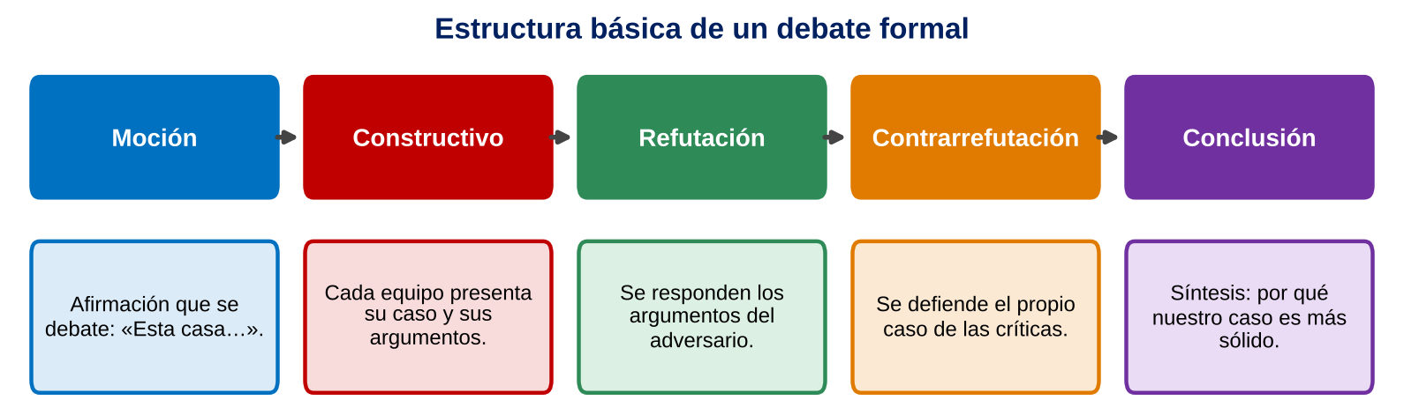

3 | Prepara el caso. Moción: «Esta casa prohibiría las redes sociales a los menores de 16 años». Como referencia real, Australia aprobó en 2024 una ley de este tipo, que entró en vigor el 10 de diciembre de 2025.  a) Elabora tres tarjetas de argumento a favor y tres en contra con el modelo ARE (Afirmación, Razonamiento, Evidencia). b) Anticipa el argumento más fuerte del equipo contrario y escribe tu refutación. c) Redacta un discurso de apertura de un minuto para la postura que elijas.

 | Afirmación | Razonamiento | Evidencia (dato o fuente)
A favor 1
A favor 2
A favor 3
En contra 1
En contra 2
En contra 3

4 | Lee este fragmento de un debate escolar (inventado) e identifica cinco falacias: hombre de paja, pendiente resbaladiza, falso dilema, ad hominem y apelación a la emoción. Explica cada una y escribe una intervención que responda sin falacias.  Equipo A: «Mi oponente quiere que los jóvenes vivan encerrados sin internet, como en la Edad Media. Si hoy prohibimos las redes, mañana prohibirán los celulares y pasado mañana los libros. O protegemos a nuestros hijos o los entregamos a las pantallas: no hay otra opción. Además, ¿qué puede saber de redes alguien que ni siquiera tiene Instagram? Piensen en sus hermanitos llorando solos frente a una pantalla…»

BLOQUE C · ANÁLISIS DE MEDIOS DE COMUNICACIÓN Y FAKE NEWS
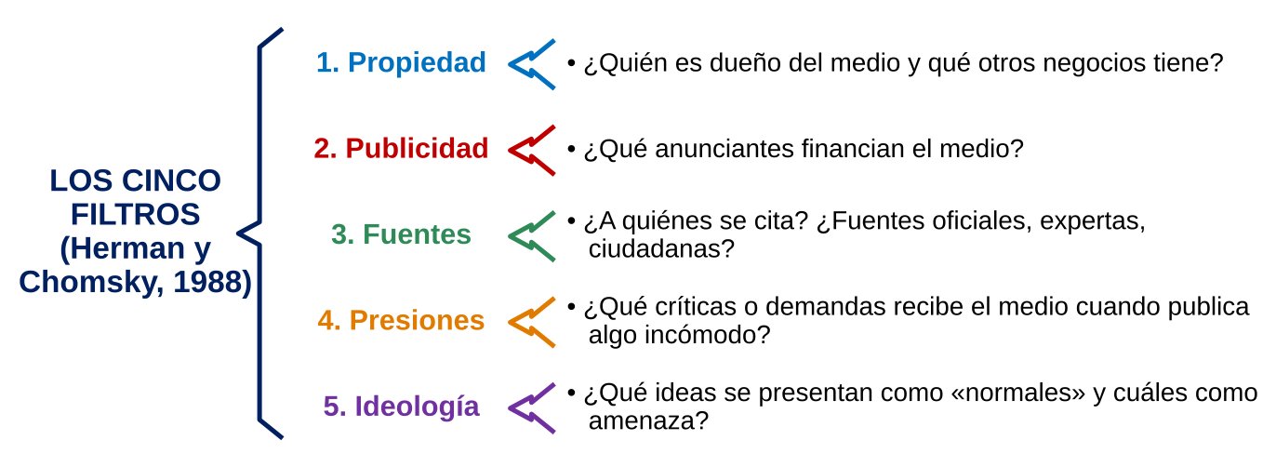

5 | Edward Herman y Noam Chomsky propusieron en Manufacturing Consent (1988) un «modelo de propaganda» según el cual las noticias pasan por cinco filtros antes de llegar al público. Escoge una noticia actual de un medio colombiano (impreso, digital o televisivo) y analízala con los cinco filtros, investigando quién es el propietario del medio y quiénes son sus anunciantes.  Luego completa: agenda setting (¿por qué ese tema es noticia hoy?), encuadre (desde qué perspectiva se cuenta) y omisiones (qué voces o datos faltan). Concluye: ¿el modelo de Herman y Chomsky explica bien tu noticia o tiene límites en la era de las redes sociales?

6 | Fake news y medios. a) Explica la diferencia entre error periodístico, sesgo, propaganda y noticia falsa. b) Investiga el caso de la imagen falsa de una explosión cerca del Pentágono (mayo de 2023), generada aparentemente con inteligencia artificial: ¿por qué la difundieron cuentas «verificadas» y medios? ¿Qué efecto tuvo en la bolsa? ¿Qué lección deja sobre la responsabilidad de los medios?  c) Diseña un protocolo de verificación de cinco pasos para la redacción de un periódico escolar.

BLOQUE D · LECTURA CRÍTICA
📖 «El ruido» (texto escrito para este taller)
Durante siglos el problema del conocimiento fue la escasez: había pocos libros, pocas escuelas y la información era un privilegio. Hoy el problema es el contrario: la abundancia. Nunca habíamos tenido tanto acceso a datos, y quizá nunca habíamos estado tan desorientados. Cuando todo se puede saber, saber algo se vuelve difícil, porque la verdad compite en igualdad de condiciones con el rumor, el chiste y la mentira.
Algunos celebran esta situación como una democratización del conocimiento: cualquiera puede publicar, cualquiera puede opinar. Pero confundir el derecho a hablar con el valor de lo dicho es un error peligroso. Que todas las voces puedan ser escuchadas no significa que todas digan lo mismo de valioso. La democracia del acceso necesita, para no convertirse en ruido, una aristocracia del criterio: no la de unos pocos que deciden por los demás, sino la de cada ciudadano que aprende a distinguir.
Educar, entonces, ya no consiste en llenar la cabeza de información —eso lo hace cualquier buscador— sino en formar el oído capaz de reconocer una melodía en medio del estruendo.

7 | Responde y justifica con evidencias del texto:  1) (Identificar) Según el autor, el problema actual del conocimiento es: A) la escasez de información. B) la abundancia que dificulta distinguir lo valioso. C) la falta de escuelas. D) la censura.  2) (Comprender) La expresión «aristocracia del criterio» se refiere a: A) un gobierno de expertos. B) la capacidad de cada ciudadano de discernir la calidad de la información. C) la élite que controla los medios. D) la eliminación de opiniones.  3) (Comprender) La relación entre el primer y el segundo párrafo es: A) de causa a efecto. B) de presentación de un problema a la discusión de una postura que lo celebra. C) de ejemplo a definición. D) de contradicción sin solución.  4) (Reflexionar) ¿Cuál de estas afirmaciones debilitaría la tesis del autor? A) Muchas personas comparten noticias sin leerlas. B) Estudios muestran que, con más acceso a internet, los ciudadanos distinguen mejor las noticias falsas. C) Los buscadores almacenan información. D) Existen muchos rumores en redes.  5) (Reflexionar) La metáfora final de la «melodía en medio del estruendo» propone que educar es: A) eliminar el ruido. B) enseñar música. C) desarrollar la capacidad de reconocer lo valioso entre lo abundante. D) memorizar información.  6) Pregunta abierta: ¿estás de acuerdo con la idea de que «confundir el derecho a hablar con el valor de lo dicho es un error peligroso»? Escribe un párrafo argumentativo de diez líneas con un contraejemplo.

BLOQUE E · FILOSOFÍA DEL LENGUAJE
8 | a) Ludwig Wittgenstein escribió en el Tractatus (1921): «Los límites de mi lenguaje significan los límites de mi mundo». Explica la frase con dos ejemplos (por ejemplo, el vocabulario para nombrar emociones o las palabras que existen en una lengua indígena y no en español). ¿Qué relación tiene con la desinformación y con el poder de nombrar?  b) Para J. L. Austin, en Cómo hacer cosas con palabras, decir es también hacer. Identifica la fuerza ilocutiva y un posible efecto perlocutivo de: 1) «Los declaro marido y mujer». 2) «Te prometo que llegaré temprano». 3) «Queda usted despedido». 4) «Cuidado, el piso está mojado». 5) «Bautizo este barco con el nombre de Esperanza».  c) Investiga qué son los juegos de lenguaje en el Wittgenstein tardío (Investigaciones filosóficas) y explica por qué una misma palabra («bestia», «brutal», «parce») cambia de significado según el contexto. d) Escribe una reflexión filosófica (mínimo una página): ¿el lenguaje describe la realidad o la construye?

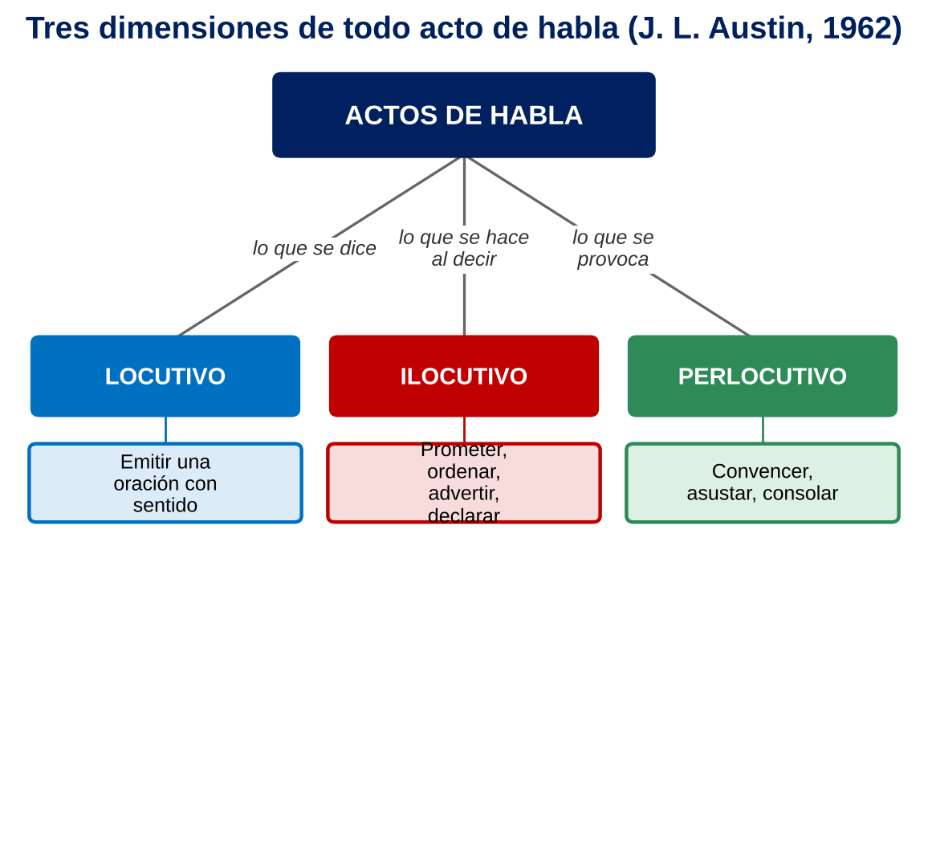

BLOQUE F · LITERATURA CONTEMPORÁNEA GLOBAL
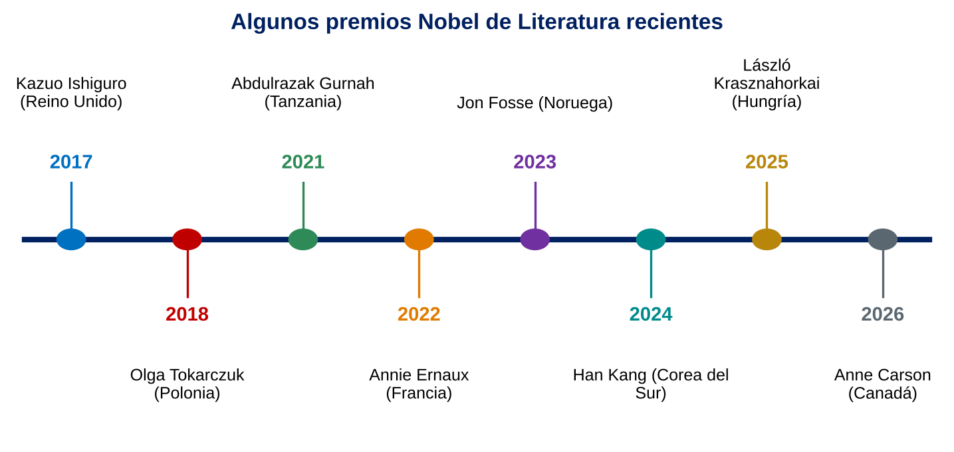

9 | a) Elige dos autores de la línea del tiempo de países y continentes distintos e investiga: obra representativa, temas, rasgos de estilo y contexto. Organízalo en un cuadro comparativo.  b) Identifica en sus obras al menos tres rasgos de la literatura contemporánea global: fragmentación, autoficción, migración y desarraigo, memoria histórica, hibridación de géneros, distopía, relación con la tecnología, voces de culturas antes silenciadas.  c) Algunos ejemplos: en Klara y el Sol (2021), Ishiguro narra desde la mirada de una inteligencia artificial; Annie Ernaux convierte su propia vida en memoria colectiva (autoficción); Gurnah escribe sobre el exilio y el colonialismo; Anne Carson reescribe a los clásicos griegos en formas híbridas entre poesía, ensayo y novela. ¿Qué inquietudes del mundo actual revelan estas elecciones?

10 | La escritora nigeriana Chimamanda Ngozi Adichie, en su conferencia «El peligro de la historia única» (2009), advierte que cuando conocemos una sola versión de un pueblo o de una persona construimos estereotipos: no porque sean falsos, sino porque están incompletos.  a) Explica el concepto de historia única y relaciónalo con la forma en que medios, películas o series extranjeras han representado a Colombia. b) Relaciónalo también con la literatura global: ¿por qué es valioso leer autores de África, Asia o Europa del Este?  c) Escribe un relato de autoficción (mínimo una página y media) que rompa una «historia única» sobre ti, tu barrio, tu ciudad o tu generación, usando recursos de la narrativa contemporánea (fragmentos, cambios de voz, mezcla de géneros).

